追寻红色记忆 传承红色精神

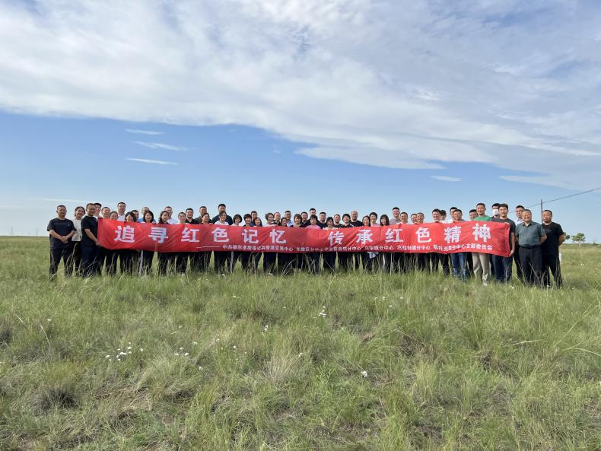
为庆祝建党101周年，喜迎二十大胜利召开，8月18日-8月19日鄂尔多斯市公共资源交易中心东胜区分中心、伊金霍洛旗分中心、乌审旗分中心、达拉特旗分中心、鄂托克旗分中心党支部组织党员干部赴鄂托克旗桃力民爱国主义教育培训基地开展了“追寻红色记忆，传承红色精神”主题党日活动。
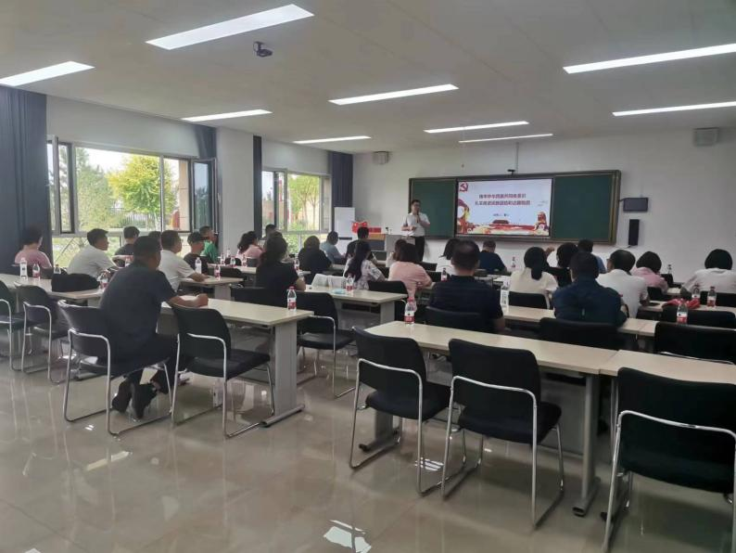
鄂托克旗桃力民爱国主义教育培训基地地处草原深处，桃力民抗日根据地遗址静静矗立，还原了鄂托克草原人民在中国共产党的坚强领导下，奋起抗日、星火燎原的历史场景。在桃力民抗日根据地陈列馆，全体党员面对党旗庄严宣誓，重温入党誓词，铿锵有力的誓言坚定了我心向党，忠诚为党的决心。陈列馆全面展示了桃力民抗日根据地革命斗争历史，党员干部们在一幅幅图片、一段段文字、一个个场景中接受精神洗礼。三尺讲台，桃力民爱国主义教育培训中心课堂上激情彭拜，初心和使命经过红色教育的洗礼而愈发信仰坚定。
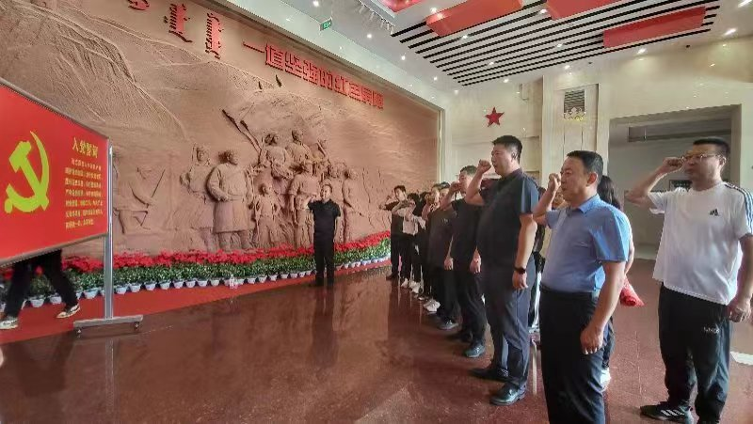
瞻仰一次根据地，看一次展览，听一次党课，重温一次入党誓词。革命前辈留下的宝贵精神财富犹如一根红线，将革命前辈们的红色精神传承到党员干部身上。全体党员干部表示，在今后的工作中，要立足岗位，锤炼党性，以强烈的历史担当扛起时代赋予自己的使命和责任。将以时不待我责任感、使命感，继续传承红色基因，践行红色使命。从历史中汲取红色力量，团结协作、争当表率，为全市公共资源交易事业的发展贡献自己的一份力量。

